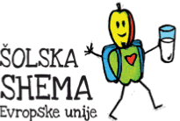
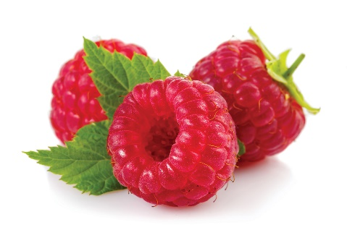
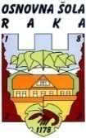
Osnovna šola Raka
Raka 36
8274 Raka

JEDILNIK 13. 09. – 17. 09. 2021
Dan | Malica | Kosilo
Ponedeljek | Kokošja pašteta, polbeli kruh, čaj,  jabolko | Fižolova juha, testenine s paradižnikom,  solata
Torek | Mlečni pšenični zdrob, bombetka | Piščančja nabodala,  ajdova kaša,  solata
 | Šolska shema: maline
Sreda | Polsuha salama, ovseni mešani kruh, čaj,  hruška | Enolončnica s stročjim fižolom, 100% jabolčni sok z vodo,  pecivo
 | Šolska shema: mleko
Četrtek | Orehov rogljič, kakav, banana | Korenčkova juha, ocvrta riba, pire  krompir,  solata
Petek | Sir Jošt, koruzni kruh, ajvar, čaj,  sliva | Goveji golaž,  kruhova rezina,  solata

D O B E R T E K !

Pridržujemo si pravico do spremembe jedilnika. Jedi lahko vsebujejo snovi ali proizvode, ki povzročajo alergije ali preobčutljivost (Uredba EU št.1169/2011 o zagotavljanju informacijo živilih potrošnikom, Uradni list. RS št. 6/2014). V skladu s svojimi zmožnostmi šola pripravlja dietne obroke za učence na osnovi zdravniškega potrdila uradne medicine.

Šolska shema je ukrep Skupne kmetijske politike EU, kjer se otrokom v šoli razdeljuje t.i. šolsko sadje in zelenjava oz. šolsko mleko, kot brezplačen dodatni obrok.
Namen šolske sheme je povečati uživanje sadja in zelenjave ter mleka in mlečnih proizvodov pri otrocih s poudarkom na lokalni pridelavi ter izboljšati prehranske navade otrok.

